ФГБОУ ВО «Казанский государственный аграрный университет»  
Институт механизации и технического сервиса

Направление: 35.03.06 Агроинженерия

Профиль: Автоматизация и роботизация технологических процессов

Кафедра: Машин и оборудования в агробизнесе

ПОЯСНИТЕЛЬНАЯ ЗАПИСКА

По дисциплине «Проектирование систем автоматики »

Тема: «Гибридная автономная ветро-солнечная электростанция для обеспечения электроэнергии малое фермерское хозяйства»

Выполнил: студент группы Б201-05 __________ Шамсутдинов И.И.

Проверил: доцент ___________ Иванов Б.Л.

Казань-2024

Содержание

Введение…………………………………………………………………….……2

1.Обоснование выбора ветряка. Основные параметры. ………………………5

2.Выбор аккумулятора ……………………………………… ………………….8

2.1 Выбор емкости аккумуляторов……………………………………………..12

3.Фотоэлектрический преобразователь……………………………………..….13

4. Выбор инвертора…………………………….……………………………...…16

5. Выбор микроконтролера………….………………………………………..…17

6.Общие сведения о гибридной ФВЭУ…………………………………….…..22

7.Построение мощностной характеристики ВЭА………………………….….24

7.1 Расчетная мощность ВЭА……………………………………………………24

7.2 Расчетная мощность ФЭБ……………………………………………...…….26

7.3 Расчет годовой выработки электроэнергии гибридной СВЭУ………..…..26

7.4 Годовая выработка электроэнергии ВЭА……………………………..……27

7.5 Помесячная и годовая выработка электроэнергии солнечной фотоэлектрической батареей……………………………………………..……..32

Заключение……………………………………………………………………….36

СПИСОК ИСПОЛЬЗОВАННОЙ ЛИТЕРАТУРЫ………………………..……37

Введение

Возобновляемые источники энергии (ветер и Солнце) являются неуправляемыми человеком, поэтому надо стремиться к тому, чтобы потребление электроэнергии было увязано с ее поступлением. Это является особенностью проектирования электроснабжения на основе ВИЭ по сравнению с традиционным электроснабжением.

Проанализировав метеорологические данные и предполагаемые нагрузки базы отдыха видим, что зимой, летом и осенью удельная мощность ветра более согласуется с нагрузкой на базе отдыха, чем плотность солнечного излучения, а весной наоборот. На основании этого в качестве основного источника энергии принимается ветер. Так как в течении года наблюдаются штилевые дни, то энергию ветра необходимо дублировать. В этой связи в качестве вспомогательного источника принимается солнечное излучение. Однако прямое солнечное излучение также бывает не каждый день и отсутствует ночью. Это обусловливает необходимость аккумулирования энергии на периоды одновременного отсутствия ВИЭ: ветра и Солнца.

Таким образом, для электроснабжения дома принимаются следующие источники энергии:

- ветер

- солнечное излучение

- аккумуляторы (резерв ).

Так же бывают такие ситуации, что не хватает энергии от ВИЭ, а аккумуляторы не успели зарядиться полностью, то тогда требуемая мощность превышает существующую. Для такого случая подключается ДЭУ которая изначально имеется на базе отдыха.

Электроснабжение осуществляется следующим образом. Если присутствует ветер, то от ветроколеса приводится во вращение машина постоянного тока, заряжающая аккумуляторы. Если ветра нет или ветроколесо выключено при недопустимо сильном ветре, то аккумулятор питает фотоэнергетическая установка, ВЭУ и ФЭУ могут также работать одновременно.

Из заряженных таким образом аккумуляторов постоянный ток через инвертер преобразуется в переменный и подается к бытовым приборам.

1.Обоснование выбора ветряка. Основные параметры.

Скорость ветра в различных плоскостях, параллельных земной поверхности различна, поэтому высота мачты имеет существенное значение для ветроэлектрических установок. Уже на высоте 9 метров скорость ветра, как правило на 15 - 25 % больше чем в 1,5 метрах от земли, но даже небольшой прирост средней силы ветра позволяет получить от станции намного больше энергии ( т.к. она пропорциональна V).

Чтобы охарактеризовать ветер, нужно указать его направление и скорость (силу), которая по шкале Бофорта измеряется в баллах.

Шкала Бофорта представлена в таблице 1

Таблица 1 - Шкала Бофорта

|  |  |  |  |
| --- | --- | --- | --- |
| Баллы | Характер ветра | Признаки | Скорость, м/с |
| 1 | 2 | 3 | 4 |
| 0 | Безветрие | Дым поднимается вертикально | 0 - 0,2 |
| 1 | Почти безветрие | Дым поднимается почти вертикально | 0,3 - 1,5 |
| 2 | Лёгкий ветерок | Ветер слегка ощутим | 1,6 - 3,3 |
| 3 | Слабый ветер | Колышутся листья и флаги | 3,4 - 5,4 |
| 4 | Умеренный ветер | Качаются веточки, полощутся флаги | 5,5 - 7,9 |
| 5 | Свежий ветер | Качаются более крупные ветки , ветер вызывает неприятные ощущения | 8,0 - 10,7 |
| 6 | Сильный ветер | Слышен шум ветра | 10,8 - 13,8 |
| 7 | Крепкий ветер | Качаются небольшие деревья, волнения на воде | 13,9 - 17,1 |

Продолжение таблицы 1

|  |  |  |  |
| --- | --- | --- | --- |
| 1 | 2 | 3 | 4 |
| 8 | Шквальный ветер | Качаются толстые деревья, трудно идти | 17,2 - 20,7 |
| 9 | Шквал | Переворачиваются лёгкие предметы, срывает черепицу с крыш | 20,8 - 24,4 |
| 10 | Буря (шторм) | Выворачивает деревья | 24,5 - 28,4 |
| 11 | Сильная буря | Разрушает постройки | 28,5 - 32,6 |
| 12 | Ураган | Опустошает обширные местности | Свыше 32,6 |

Когда рассчитывают ВЭУ, учитывают удельную мощность ветра, то есть мощность, приходящуюся на 1 м поверхности перпендикулярную ветровому потоку.

В таблице 2 даны значения удельной мощности ветра Е в зависимости от его скорости V.

Таблица 2. -Зависимость удельной мощности от скорости ветра

|  |  |  |  |  |  |  |  |  |  |  |  |
| --- | --- | --- | --- | --- | --- | --- | --- | --- | --- | --- | --- |
| V,м/с | 3 | 4 | 5 | 6 | 7 | 8 | 9 | 10 | 12 | 14 | 16 |
| Е,Вт/м | 13 | 32 | 62 | 108 | 171 | 256 | 364 | 500 | 864 | 1372 | 2048 |

Из таблицы видно, что существенных значений мощность ветра достигает лишь при скорости свыше 5 м/с. Мощность ВЭУ пропорциональна квадрату диаметра ветроколеса и кубу скорости ветра. Реальная эффективность преобразования энергии ветра ( КПД ) для ВЭУ составляет от 20 до 40%. В таблице 3 даны мощности ВЭУ при КПД, равном 25%, в зависимости от скорости ветра V, диаметра D и площади ветроколеса S.

Таблица 3 - Мощности ВЭУ

|  |  |  |  |  |  |  |
| --- | --- | --- | --- | --- | --- | --- |
|  | Мощность ВЭУ, Вт | | | | | |
| Скорость ветра, м/с | D=1м  S=0,79м | D=5м  S=19,6м | D=10м  S=78,5м | D=20м  S=314м | D=40м  S=1256м | D=80м  S=5024м |
| 4 | 6,28 | 156 | 628 | 2500 | 10500 | 40200 |
| 6 | 19,7 | 493 | 1980 | 7900 | 31700 | 126500 |
| 8 | 50,2 | 1252 | 5040 | 20200 | 80500 | 322000 |
| 10 | 98,1 | 2440 | 9840 | 39400 | 157000 | 629000 |
| 12 | 169,5 | 4220 | 16950 | 68000 | 272000 | 1085000 |
| 14 | 269,2 | 6720 | 27000 | 108000 | 432000 | 1725000 |

Из таблицы 3 видно, что рост мощности ВЭУ замедляется при скорости ветра 10 м/с. На практике ветер редко превышает эту скорость.

Создано большое количество веторэлектрических станций, которые в качестве преобразователя энергии ветра в механическую энергию в большинстве случаев используют винт, но такие станции имеют ряд существенных недостатков, а именно:

Обязательное ориентирование винта вдоль оси потока ветра, что приводит к применению на ВЭС механизма поворота оси винта.

Необходимость создания высокой и громоздкой башни, из-за наличия механизма поворота и длинных лопастей.

Сложность производства винта и дороговизна материала винта.

Высокая стоимость трудозатрат высоко-квалифицированных рабочих.

Все эти недостатки приводят к дороговизне ветроустановок данного типа. Именно из за этой причины невозможно увидеть ветроустановки в Кемеровской области. Имея такой достаточный потенциал энергии ветра на нашей территории было бы смешно не использовать хотя бы часть этой дармовой энергии. Но альтернативой очень дорогому лопастному ветряку я предлагаю в качестве преобразователя энергии ветра в механическую энергию использовать не винт, а цилиндры Магнуса.

Цилиндр Магнуса представляет собой упрощённую трансформацию активной турбины с переразвитыми лопатками, представляющими собой два полуцилиндра, смещённых за центр на известную величину

Цилиндр Магнуса в сравнении с винтом имеет существенные преимущества:

1. Конструктивная и технологическая простота в изготовлении.
2. Не требует применения дорогих материалов, в качестве материала могут быть использованы дешёвые стали, фанера, пластик.
3. Не требует отслеживания направления ветра
4. При одинаковой мощности он меньше винта по размерам
5. Отсутствие необходимости в строительстве башни.
6. Возможность применения низко квалифицированного труда и простой оснастки

Проект новой ветроэлектрической установки, на мой взгляд откроет новые возможности перед человечеством в использовании бесплатной энергии ветра.

2.Выбор аккумулятора

В системах бесперебойного питания могут использоваться четыре основных разновидности аккумуляторов (АКБ):

1) Стартерные автомобильные малообслуживаемые (проверка уровня электролита раз в год и доливка дистиллированной воды при необходимости). Срок службы, при оптимальных условиях эксплуатации 3 – 5 лет.

2) Стартерные автомобильные необслуживаемые герметичные. Срок службы, при оптимальных условиях эксплуатации 3 – 6 лет

3) Стационарные типа AGM.Cтационарные аккумуляторы (АКБ) типа AGM, почти такие же как стартовые необслуживаемые, но имеют адсорбированный электролит (он как бы не жидкий, т.к. находится в порах стекловолоконных сепараторов) и срок их службы при соблюдении требований (например, не оставлять разряженными более 24 часов или заряжать не на 100 % и т.п.) не 6, а 12 лет. Срок службы, при оптимальных условиях эксплуатации до 12 лет.

4) Стационарные типа GEL (гелиевые). Cтационарные АКБ типа GEL (гелиевые), электролит у них в особых сепараторах, они немного дороже чем AGM, но вот они действительно раза в 1,5 - 2 более устойчивы к глубоким разрядам, недозарядам и т.п. чем AGM. Конструкция гелиевых аккумуляторов обычно представляет собой модификацию обычного свинцово-кислотного автомобильного или корабельного аккумулятора. К электролиту добавляется гелиевый компонент для сокращения движения внутри аккумулятора. Во многих гелиевых аккумуляторах также используются одноходовые клапаны вместо открытых воздушных клапанов, это способствует тому, что выделяющиеся газы снова растворяются в воде внутри аккумулятора, подавляется газообразование. В аккумуляторах на «глеевых элементах» исключено пролитие даже в случае поломки. Гелиевые аккумуляторы глубокого цикла, рекомендуется использовать в солнечных системах электроснабжения. Срок службы этих аккумуляторов рассчитан на эксплуатацию в циклическом режиме.

Аккумулятор марки 6СТ-190А

Батареи работают в условиях холодного и умеренного холодного климата от -50 до +60 ºС. Поставляются в сухозаряженном исполнении или залитые электролитом и полностью заряженные.

Средний срок службы батареи в эксплуатации составляет не менее 48 мес.

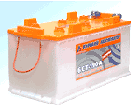

Рисунок 1 - Аккумулятор марки 6СТ-190А

Таблица 4-Технические характеристики

|  |  |
| --- | --- |
| Номинальная напряжение | 12 Вт |
| Номинальная емкость, А/ч (при 20-часовом режиме разряда) | 190 А/ч |
| разрядный ток | 650А |
| конечное напряжение на выводах | 6В |
| Габариты | 525 х 240 х 243мм |
| Температура эксплуатации и хранения | 10 °С |
| Вес | 55 кг. |

Аккумулятор RA12-100DG

Аккумуляторы RITAR хорошо известны стабильностью и надежностью своей работы. Они просты в обслуживании, при этом обеспечивают безопасное и правильное функционирование оборудования.

Эти аккумуляторы способны выдерживать перезаряд, глубокий разряд, вибрацию и удары. Они также могут длительное время находиться в режиме ожидания.

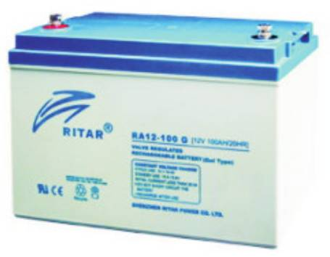

Рисунок 3 - Аккумулятор RA12-100DG

Таблица 5 - Технические характеристики

|  |  |
| --- | --- |
| Номинальная напряжение | 12 Вт |
| Номинальная емкость, А/ч (при 20-часовом режиме разряда) | 100 А/ч |
| Габариты | 388 х 172 х 217мм |
| Температура эксплуатации и хранения | 10 °С |
| Вес | 33,5 кг. |

Аккумуляторные батареи английской фирмы HAZE

Батареи этого типа не требуют специальной вентиляции или обслуживания. Ввиду того, что электролит в аккумуляторе обездвижен, батареи считаются сухими, и могут обслуживаться и транспортироваться в соответствии с требованиями к этому типу батарей.

Описание:

- полностью необслуживаемая, герметизированная конструкция исключает необходимость долива воды. Технология AGM;

- увеличенная долговечность;

- серная кислота высокой степени чистоты;

- защищена от протекания и розлива кислоты;

- с регулирующим клапаном;

- максимальное внутреннее давление 14 кПа;

- возможность эксплуатации в различных положениях;

- крышка и корпус изготовлены из пластика ABS;

- низкий саморазряд;

- расчетный срок службы – 6 лет или 12 лет;

- ручки для переноса батареи;

- центральная система газовыделения;

- свинец и пластик поддаются переработке.

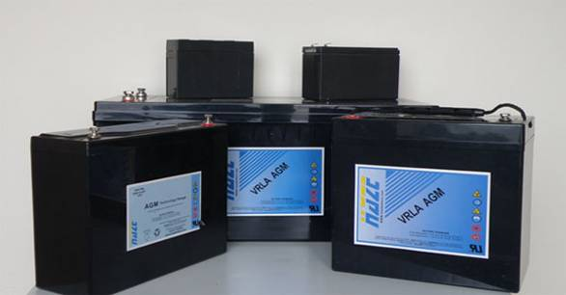

Рисунок 4 - Аккумуляторные батареи HAZE HZB12-110

Таблица 6-Технические характеристики

|  |  |
| --- | --- |
| Номинальная напряжение | 12 Вт |
| Номинальная емкость, А/ч (при 20-часовом режиме разряда) | 110 А/ч |
| Габариты | 329х173х209 мм |
| Температура эксплуатации и хранения | 10 °С |
| Вес | 32,5 кг. |

2.1 Выбор емкости аккумуляторов

Для расчета емкости аккумуляторов воспользуемся формулой

, (2.1.)

где *Eа*- емкость аккумулятора, А ч;

*Uа*- напряжение аккумулятора, В.

*Wо*- суточное расчетное потребление электроэнергии, Вт ч.

Выбираем свинцовый кислотный аккумулятор марки 6СТ190А;

Определяем необходимое количество аккумуляторов

N= 633,8/190 = 3 шт.

Заряд свинцовых кислотных аккумуляторов ведется двумя ступенями: током в течении времени t1 до начала газообразования, а затем меньшим током в течении времени t1 = 2 – 3ч.

Общее время заряда аккумуляторной батареи (АБ)

(2.2.)

где САБ = емкость АБ

i = 19 А – зарядный ток,

- КПД АБ,

3.Фотоэлектрический преобразователь

Фотоэлектрический (ФЭ) преобразователь - устройство на основе полупроводниковых фотоэлементов, предназначенное для преобразования световой энергии в электрическую.

1. ФЭ модуль ТСМ-180

Кремниевый монокристаллический модуль под стеклом в алюминиевой рамке. На обратной стороне находится клеммная коробка. Модуль односторонний.

В этом модуле применено специальное текстурированное стекло, в котором потери световой энергии минимизированы. Это позволило получить примерно на 15% больше мощности с единицы площади модуля.

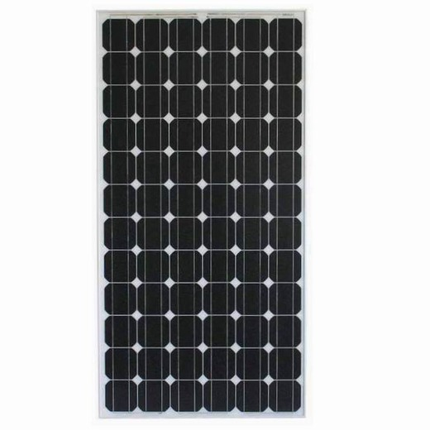

Рисунок 5– Фотоэлектрический модуль ТСМ-180

Таблица 7-Технические характеристики

|  |  |
| --- | --- |
| Номинальная мощность | 180 Вт |
| Напряжение холостого хода | 21 В |
| Напряжение при работе на нагрузку | 17 В |
| Ток при работе на нагрузку | 10,4 А |
| Габариты | 1308 х 908 х 38 мм |
| Температура эксплуатации и хранения | -40..+50 °С |
| Вес | 18.9 кг. |

1. ФЭ модуль KV-165 W

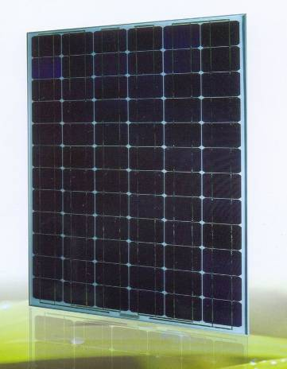

Рисунок 6 - Фотоэлектрический модуль KV-165

Описание:

- материал: монокристаллический кремний.

- рама: анодированный алюминий;

- покрытие: 4мм стекло с антиотражающим покрытием;

- максимальное напряжение в системе: 1000В;

- класс защиты II;

Таблица 8 - Технические характеристики

|  |  |
| --- | --- |
| Номинальная мощность: | 165 Вт |
| Напряжение при максимальной мощности: | 35 В |
| Ток при максимальной мощности: | 4,72 А |
| Напряжение холостого хода: | 44,1 В |
| Ток короткого замыкания: | 5,24 А |
| Размеры ДхШхВ, мм: | 1585х805х35 |
| Вес: | 16,2 кг |

3) ФЭ модуль Naps 200 Вт NP200GK

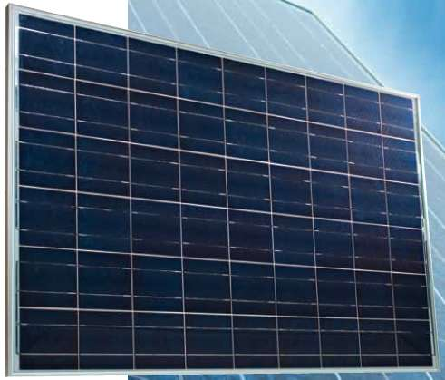

Рисунок 7 – Фотоэлектрический модуль NP200GK

Описание:

- температура эксплуатации и хранения: -40..+50 °С;

- верхнее покрытие модуля - закаленное стекло 4 mm;

- рамка модуля – алюминий;

- количество поликристаллических кремниевых ячеек 54;

- кремниевый поликристаллический модуль;

- максимальная защита от самых жестких условий внешней среды;

Таблица 9-Технические характеристики

|  |  |
| --- | --- |
| Номинальная мощность: | 200 Вт/12 В |
| пиковая мощность | 200 Вт |
| рабочий ток | 7,63 A |
| рабочее напряжение | 26,2 В |
| номинальное напряжение | 12 В |
| Размеры ДхШхВ, мм: | 1475х986х35 |
| Вес: | 19,5 кг; |

4. Выбор инвертора

Существует две группы инверторов, которые различаются по стоимости примерно в 1,5 раза.

Первая группа более дорогих инверторов обеспечивает синосидальное выходное напряжение.

Вторая группа обеспечивает выходное напряжение в виде упрощенный сигнала, заменяющего синусоиду.

Для подавляющего большинства бытовых приборов можно использовать упрощенный сигнал. Синусоида важна только для некоторых телекоммуникационных приборов.

Выбор инвертора производится исходя из пиковой мощности энергопотребления стандартного напряжения 220В/50Гц. Существует два режима работы инвертора. Первый режим – это режим длительной работы. Данный режим соответствует номинальной мощности инвертора. Второй режим – это режим перегрузки. В данном режиме большинство моделей инверторов в течении нескольких десятков минут (до 30) могут отдавать мощность в 1,5 раза больше, чем номинальная. В течении нескольких секунд большинство моделей инверторов могут отдавать мощность в 2,5-3,5 раза большую чем номинальная. Сильная кратковременная перегрузка возникает, например, при включении холодильника. Как правило, мощность инвертора примерно равна расчетной мощности ВЭУ.

Анализируя вышесказанное принимаем инвертер с напряжением в виде упрощенного сигнала марки МАП 1,5 кВт.

5. Выбор микроконтролера

Ввиду тенденции перевода устройств на микропроцессорную логику, вполне объяснимым станет факт использования в качестве основного элемента системы контроля и управления именно микроконтроллера. Весьма перспективной разработкой последнего времени является так называемое ARM-ядро (Advanced RISC Machine).

Как такового микроконтроллера ARM нет, есть контроллер с ядром ARM. Типов и марок таких устройств существует огромное множество, но различаются они незначительно. Общее ядро гарантирует, что программные коды с контроллера фирмы STM можно будет перекомпилировать, например, под контроллер фирмы NXP, и он будет работоспособен.

Обоснования выбора микроконтроллера. Приведем основные преимущества предлагаемого к использованию ARM-микроконтроллера.

1. Ценовая политика производителей настолько агрессивна, что ARM начинает вторгаться в нишу, которую плотно занимают простейшие 8-разрядные микроконтроллеры.

2. Тактовые частоты у ARM, даже у слабых моделей, достигают 70МГц, при том, что на операцию им требуется тот же такт, что и обычным микроконтроллерам.

3. Имеется большой объем флэш- и оперативной памяти, а 32-разрядная архитектура позволяет быстрее проводить обсчет больших чисел и обеспечивает плоскую 4Гб адресацию для всех элементов системы.

4. Имеется большое число интегрированных в корпус периферийных модулей: UART, SPI, USB (аппаратный + хост) и Ethernet, причем многие из них не в единственном экземпляре.

5. Высокая степень интеграции элементов, как следствие корпус малых размеров, малое энергопотребление и тепловыделение.

В качестве центрального элемента системы был выбран микроконтроллер производителя Philips Semiconductors (NXP) LPC2103. Данное устройство состоит из ARM7TDMI-S центрального процессора с поддержкой эмуляции, обладает высокой производительностью и низким энергопотреблением. Краткие технические характеристики представлены в табл. 10.

Таблица 10- Характеристики LPC2103

|  |  |
| --- | --- |
| Память программ, Кб 32 | 32 |
| ОЗУ данных, Кб | 8 |
| Частота, МГц | 70 |
| Порты ввода/вывода, линий | 32 |
| Интерфейсы | 2хUSART, 2xI2C, 2xSPI |
| Число каналов | АЦП (10 бит) 8 |
| Напряжение ядра, В | 1,8 |
| Напряжение для каналов ввода-вывода, В | 3,3 |
| Число таймеров | 6 |
| Тип корпуса | LQFP48 |

Проектирование системы. Помимо микроконтроллера, в состав системы для ветроэнергетической установки войдут элементы сопряжения, коммутации, индикации и управления. Учитывая структурную схему (рис. 2), проведем разработку основных структурных частей с точки зрения решения поставленных задач.

Коммутацию силовых цепей осуществим с помощью MOSFET (Метал Оксид Полупроводник Полевой Транзистор).

Транзисторы, входящие в состав системы, настраиваются на работу в режиме ШИМ. Данная возможность обеспечивается тем, что форма управляющего сигнала МОП зависит от режима его работы. При этом будет формироваться сигнал одного уровня, однако отдельно взятые импульсы будут иметь разную площадь, в зависимости от скорости вращения генератора, т.е. от частоты, что нам и требуется. Использование ШИМ-модуляции в данном случае предпочтительнее простого использования биполярного транзистора, который эффективно работает только в крайних положениях – включено и выключено. Все отличные от этого состояния режимы биполярного транзистора малоэффективны, возникают большие тепловые потери, а вследствие этого – малый КПД. Полевой транзистор работает подобно биполярному транзистору: слабым сигналом на затворе обеспечивается управление мощным потоком через канал. Но в отличие от биполярных транзисторов тут управление идет не током, а напряжением.

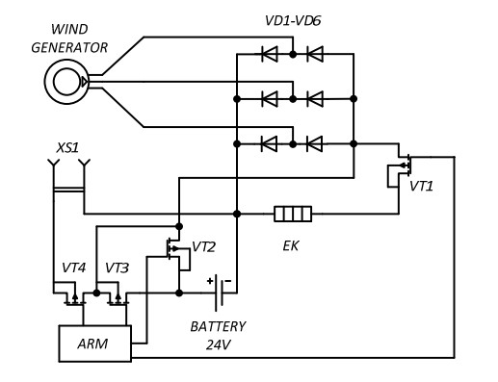

Рисунок 8 - Концептуальная схема: WIND GENERATOR – ветрогенератор; VD1-VD6 – диоды, соединенные по схеме моста Ларионова; VT1-VT4 – МОП-транзисторы; EK – нагрузка в виде ТЭН; BATTERY 24V – аккумуляторные батареи; XS1 – внешняя нагрузка; ARM – микроконтроллер.

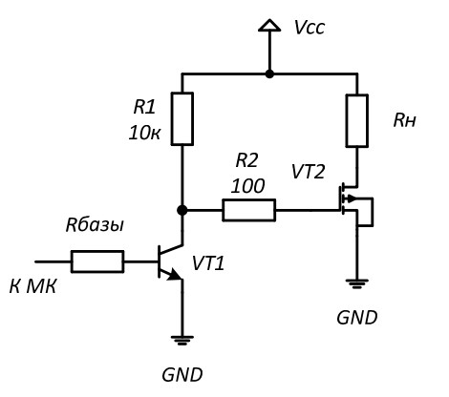

Рисунок 9 - Схема сопряжения.

В силу конструкции МОП невозможно частично приоткрыть переход, возможны два состояния: либо 1, либо 0. Для управления этим режимом как раз и применен ШИМ, где благодаря огромному количеству импульсов в единицу времени можно принять, что переход приоткрывается (закрывается) частично. Одной из проблем состыковки MOSFET-транзистора и микроконтроллера является то, что для полноценного открытия до полного насыщения ему нужно подать на затвор довольно большое напряжение. Обычно это около 10В. Микроконтроллер может выдать максимум 5 В, а в случае с ARM – 3,3 В. Для обеспечения сопряжения АRM и схемы коммутации используем схему, представленную на рис. 4 [10]. Все другие соединения и подключения устройств в разрабатываемой системе являются общепринятыми. Полная схема микроконтроллерной системы на ARM-ядре для ветроэнергетической установки, включающей 4 контура ШИМ, систему сопряжения с верхним уровнем (ПК), схему индикации на жидкокристаллическом индикаторе.

Алгоритм работы системы. Синусоидальный сигнал цепи генератора (WIND GENERATOR) выпрямляется посредством диодного моста VD4-VD10. Далее ШИМ подает сигнал управления на затвор МОП VT5, который, в свою очередь, дозирует количество сбрасываемой электроэнергии на ТЭН EK. По схожему принципу работают остальные три контура. Транзистор VT8 управляет зарядом АКБ. Транзистор VT6 подключает внешнюю нагрузку, а транзистор VT7 связующий, делает возможным подключение внешней нагрузки от АКБ. Для контроля распределения потоков электроэнергии к системе предусматривается подключение датчиков – таких как силы тока, напряжения, частоты. При этом блок управления принимает решения согласно загруженным алгоритмам и показаниям датчиков, он не только считывает их, но и пересылает в сеть.

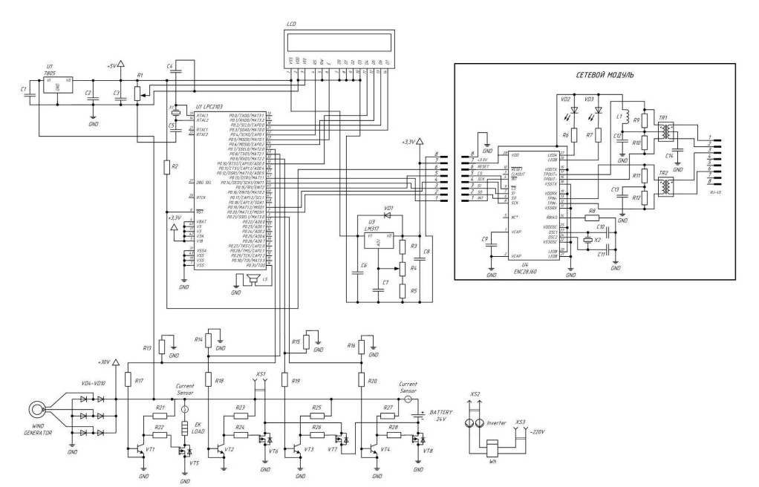

Рисунок 10 - Схема электрическая принципиальная.

Сопряжение с верхним уровнем (ПК) реализуется посредством Ethernet (микросхема ENC28J60 компании Microchip). Для связи с хост-устройством реализован интерфейс SPI. При этом в спроектированной системе имеется возможность поддержки одного из наиболее востребованных протоколов верхнего уровня передачи информации.

6.Общие сведения о гибридной ФВЭУ

Гибридная фото-ветровая энергетическая установка, структурная схема которой представлена на рисунке 2.7, предназначена для электроснабжения автономных потребителей, не имеющих централизованного энергоснабжения.

Приход солнечной радиации и потенциал ветровой энергии сильно зависят от местных климатических характеристик и имеют ярко выраженный сезонный характер. Использование в одной установке двух энергоисточников (солнце и ветер) существенно повышает обеспеченность электроснабжения автономного потребителя. Основными показателями, по которым оценивается эффективность СВЭУ, является установленная мощность и возможная максимальная выработка электроэнергии за год.

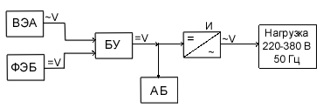

Рисунок 11 - Структурная схема гибридной ФВЭУ для автономного электроснабжения

ВЭА – ветроэлектрический агрегат,

ФЭБ – фотоэлектрическая батарея,

БЦ – блок управления,

АБ – аккумуляторная батарея,

И – инвертор.

7.Построение мощностной характеристики ВЭА

7.1 Расчетная мощность ВЭА

Расчетная мощность определяется из выражения:

(2.3)

где *ρ* – плотность воздуха (*ρ*=1,226 кг/м3)

*F* - ометаемая площадь ветроколеса, (*F=*4м2);

*ϑp* - расчетная скорость ветра в м/с;

- коэффициент использования энергии ветра, (=0,4÷0,45);

= - КПД мультипликатора, (=0,85÷0,9);

- КПД генератора, (=0,7÷0,95);

Берем меньшие значения , и =т.к *D*<8м.

Причем необходимо учитывать специфику работы ВЭУ, которая заключается в том, что при:



По выражению (2.3) проводится вычисление *NВЭА*, заполняется таблица 2.10 и строится график расчетной мощностной характеристики вида *NВЭА=f(ϑ)* (рисунке 2.8)

ϑ=1 м/с =>=0

ϑ=2 м/с =>=0

ϑ=3 м/с.

ϑ=4 м/с.

ϑ=5 м/с

ϑ=6 м/с

ϑ=7 м/с

ϑ=8 м/с

ϑ=9 м/с

ϑ=10 м/с

Таблица 11 - Значения NВЭА в зависимости от скорости ветра

|  |  |  |  |  |  |  |  |  |
| --- | --- | --- | --- | --- | --- | --- | --- | --- |
| ϑ, м/с | 1 | 2 | 3 | 4 | 5 | 6 | 7 | 8 |
| NВЭА, кВт | 0 | 0 | 0,03 | 0,065 | 0,125 | 0,216 | 0,343 | 0,512 |

Продолжение таблицы 11

|  |  |  |  |  |  |  |  |  |
| --- | --- | --- | --- | --- | --- | --- | --- | --- |
| ϑ, м/с | 9 | 10 | 14 | 16 | 20 | 23 | 26 | 30 |
| NВЭА, кВт | 0,73 | 1,01 | 1,01 | 1,01 | 1,01 | 0 | 0 | 0 |

**0**

**2**

**4**

**8**

**6**

**10**

**12**

**14**

**15**

**18**

**20**

**22**

**0,5**

**1,0**

**NВЭА, кВт**

**V, м/с**

Рисунок 12 – Вид мощностной характеристики ВЭА

7.2 Расчетная мощность ФЭБ

Расчетная (пиковая) мощность ФЭБ определяется из выражения

, (2.4)

где *n* – число фотомодулей в ФЭБ, (*n* =3);

*Рпи*к – пиковая мощность одного фотомодуля, (*Рпи*к =60 Вт).

7.3 Расчет годовой выработки электроэнергии гибридной СВЭУ

Среднегодовая выработка электроэнергии гибридной СВЭУ определяется как сумма выработанной электроэнергии по месяцам от двух независимых энергоисточников ВЭА и ФЭБ. Потому задача сводится к определению среднемесячной выработки электроэнергии каждым источником с последующим суммированием результата для получения вероятного значения годовой выработки электроэнергии автономной СВЭУ.

7.4 Годовая выработка электроэнергии ВЭА

Для расчета годовой выработки электроэнергии требуется иметь мощностную характеристику ВЭА (рис.2) и дифференциальную повторяемость скоростей ветра вида:

Среднепериодные скорости ветра должны быть пересчитаны на заданную высоту ВЭА (Н) по формуле:

, (2.5)

где ,

*ϑ* - среднепериодная скорость ветра на высоте флюгера, (*h*=11 м);

Н - высота оси ветроколеса, (Н=12 м).

Таблица 12 – Климатические характеристики для места расположения гибридной установки

|  |  |  |  |  |  |  |  |  |  |  |  |  |  |
| --- | --- | --- | --- | --- | --- | --- | --- | --- | --- | --- | --- | --- | --- |
| Клим-ее характеристики | месяцы | | | | | | | | | | | | год |
| 1 | 2 | 3 | 4 | 5 | 6 | 7 | 8 | 9 | 10 | 11 | 12 |
| *Vcр,м/с* | 5,2 | 5,4 | 5,7 | 5,6 | 5,5 | 4,9 | 4,2 | 4,1 | 4,3 | 4,5 | 5,0 | 5,0 | 5,0 |

Значение *ti(ϑi)* принимается из условия распределения Вейбулла в зависимости от значения параметра *(γ)*.

|  |  |  |
| --- | --- | --- |
| Январь: |  |  |
| Февраль: |  |  |
| Март |  |  |
| Апрель |  |  |
| Май |  |  |
| Июнь |  |  |
| Июль |  |  |
| Август |  |  |
| Сентябрь |  |  |
| Октябрь |  |  |
| Ноябрь |  |  |
| Декабрь |  |  |

Из расчетной мощностной характеристики ВЭА (рис.2.8) следует, что в диапазоне скоростей ветра ϑH≥ϑi≥ϑmax его мощность равна нулю.

Собственная выработка ВЭА в течении каждого месяца (*NВЭАмес*) и года (*NВЭАгод*) по формулам

(2.6)

где *Тмес* – число часов в расчетном месяце, ч.

Январь:

*ti(υi) 1* = 0,121+0,108+0,092+0,076+0,06+0,047+0,036+0,026+0,019+

0,014+0,01+0,007+ 0,004+0,003+0,002+0,001+0,001=0,627.

*Т1мес* =744 ч.

*W1ВЭА*=0,627⋅0,17⋅744=79,3 кВт⋅ч

Февраль:

*ti(υi) 2*=0,117+0,106+0,092+0,077+0,063++0,05+0,038+0,029+0,022+0,016+

0,011+0,008+0,006+0,004+0,003+0,002+0,001=0,617

*Т2мес* = 627 ч.

*W2ВЭА*=0,617⋅0,18⋅627=69,6 кВт⋅ч

Март: *ti(υi)3*=0,661.

*Т3мес* = 744 ч.

*W3ВЭА*=0,661⋅0,2⋅744=98,4 кВт⋅ч

Апрель: *ti(υi)4*=0,658.

*Т4мес* = 720 ч.

*W4ВЭА*=0,658⋅0,19⋅720=90,1 кВт⋅ч.

Май: *ti(υi)5*=0,617.

*Т4мес* = 744 ч.

*W5ВЭА*=0,617⋅0,19⋅744=87,2 кВт⋅ч.

Июнь: *ti(υi)6*= 0,603.

*Т6мес* = 720 ч.

*W6ВЭА*=0,603⋅0,13⋅720=56,4 кВт⋅ч.

Июль: *ti(υi)7*=0,524.

*Т7мес* = 744 ч

*W7ВЭА*=0,524⋅0,08⋅744=31,2 кВт⋅ч.

Август: *ti(υi)8*=0,524.

*Т8мес* = 744 ч.

*W8ВЭА*=0,524⋅0,07⋅744=27,3 кВт⋅ч.

Сентябрь: *ti(υi)9*=0,524

*Т9мес* = 720 ч.

*W9ВЭА*=0,524⋅0,08⋅720=30,2 кВт⋅ч.

Октябрь: *ti(υi)10*=0,424.

*Т10мес* = 744 ч.

*W10ВЭА*=0,424⋅0,1⋅744=31,5 кВт⋅ч.

Ноябрь: *ti(υi)11*=0,603.

*Т11мес* = 720 ч.

*W11ВЭА*=0,603⋅0,13⋅720=56,4 кВт⋅ч.

Декабрь: *ti(υi)12*=0,603.

*Т12мес* = 744 ч.

*W12ВЭА*=0,603⋅0,13⋅744=58,3 кВт⋅ч.

, (2.7)

Определим число часов простоя ВЭА в год (*tпр*), число часов работы ВЭА (*tраб*) и числа часов использования установленной мощности (*tуст*)

Январь:

*t1пр*=(0,351+0)·744=261,144ч.

Февраль:

*t2пр*= (0,332+0,001)·672=223,776ч.

Март: ;

*t3пр*= (0,316+0,002)·744=246,592ч.

Апрель:

*t4пр*= (0,316+0,002)·720=228,96ч.

Май: ;

*t5пр*= ( 0,332+0,001)·744=247,752 ч.

Июнь: ;

*t6пр*= (0,372+0)·720=267,84ч.

Июль: ;

*t7пр*= (0,443+0)·744=329,592ч.

Август: ;

*t8пр*= (0,443+0)·744=329,592 ч.

Сентябрь: ;

*t9пр*= (0,443+0)·744=329,592 ч.

Октябрь: ;

*t10пр*= (0,417+0)·744=310,248 ч.

Ноябрь: ;

*t11пр*= (0,372+0,001)·720=268,56 ч.

Декабрь: ;

*t12пр*= (0,372+0,001)·744=277,512 ч.

(2.8)

*tраб*=8 760-3 300,5=5 459,5 ч.

7.5 Помесячная и годовая выработка электроэнергии солнечной фотоэлектрической батареей

Количество электрической энергии, вырабатываемой солнечной фотоэлектрической батареей.

(2.9)

где *NФЭБ* - пиковая мощность ФЭБ, ( *NФЭБ* =0,18 кВт);

*Рспик*- пиковая мощность солнечной радиации при стандартных условиях(*Рспик*=1000 Вт/м2)

*η* - эквивалентная средняя эффективность преобразования солнечной энергии;

*ηэт* - КПД эталонного фотоэлектрического модуля;

*Ес* - среднепериодная суммарная энергетическая освещенность в плоскости фотоэлектрического модуля, ч.

Таблица 13 – Климатические характеристики для места расположения гибридной установки

|  |  |  |  |  |  |  |  |  |  |  |  |  |  |
| --- | --- | --- | --- | --- | --- | --- | --- | --- | --- | --- | --- | --- | --- |
| Клим-ие характеристики | месяцы | | | | | | | | | | | | год |
| 1 | 2 | 3 | 4 | 5 | 6 | 7 | 8 | 9 | 10 | 11 | 12 |
| *Ec, ч* | 56,1 | 77,9 | 122,5 | 161,6 | 187,8 | 197,7 | 184,5 | 189,9 | 164,0 | 124,7 | 80,2 | 46,9 | 1593,6 |

Если обозначить:

(2.10)

число пиковых солнце-часов

коэффициент преобразования,

то (2.11)

Большие значения *Кр* соответствуют работе ФЭБ в условиях горной местности и больших значениях энергетической освещенности *Ес*.

 0,18·0,7·56,1=7,0 кВт.ч

 0,18·0,7·77,9=9,8 кВт.ч

0,18·0,7·122,5=15,4 кВт.ч

 0,18·0,7·161,6 =20,4 кВт.ч.

 0,18·0,7·187,8=23,6 кВт.ч.

 0,18·0,7·197,7=24,9 кВт.ч.

 0,18·0,7·184,5=23,3 кВт.ч.

 0,18·0,7·189,9=23,9 кВт.ч.

 0,18·0,7·164=20,6 кВт.ч.

 0,18·0,7·124,7=15,7 кВт.ч.

 0,18·0,7·80,2=10,1 кВт.ч.

0,18·0,7·46,9=5,9 кВт.ч.

(2.12)

Таблица 14 - Выработка электроэнергии гибридной солнечно-ветровой установкой

|  |  |  |  |  |  |  |  |  |  |  |  |  |  |
| --- | --- | --- | --- | --- | --- | --- | --- | --- | --- | --- | --- | --- | --- |
| Энергоисточник | Месяцы | | | | | | | | | | | | Год |
| 1 | 2 | 3 | 4 | 5 | 6 | 7 | 8 | 9 | 10 | 11 | 12 |
| Ветроагрегат кВт·ч | 79,3 | 69,6 | 98,4 | 90,1 | 87,2 | 56,4 | 31,2 | 27,3 | 30,2 | 31,5 | 56,4 | 58,3 | 716,0 |
| Фотобатарея кВт·ч | 7,0 | 9,8 | 15,4 | 20,4 | 23,6 | 24,9 | 23,3 | 23,9 | 20,6 | 15,7 | 10,1 | 5,9 | 200,6 |
| Вся установка кВт·ч | 86,3 | 79,4 | 113,8 | 110,5 | 110,8 | 81,3 | 54,5 | 51,2 | 50,8 | 47,2 | 66,5 | 64,2 | 916,6 |

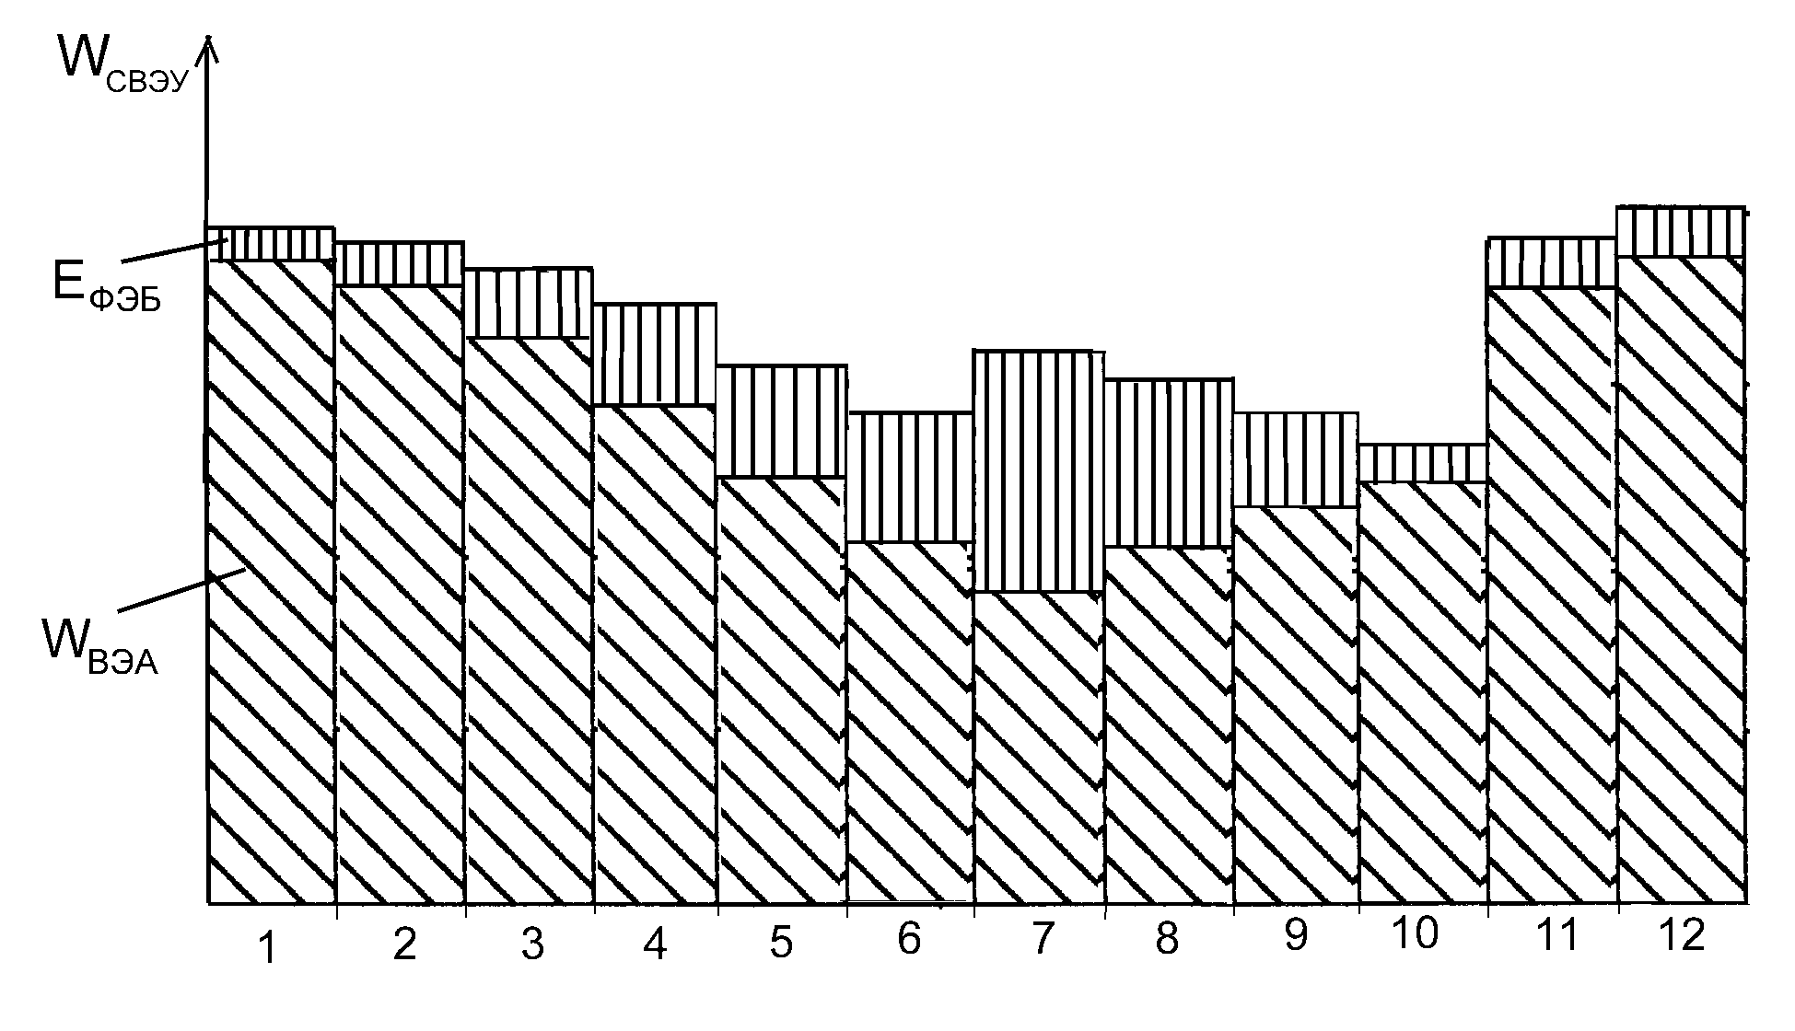

Рисунок 13 - Гистограмма выработки электроэнергии по месяцам в течение года

Таблица 14 – Сведения об электрической нагрузке хозяйства

|  |  |  |
| --- | --- | --- |
| Номер  по  плану | Наименование цеха | Номинальная мощность  (Рном,i), кВт |
| 1 | Зерносушилка | 2500 |
| 2 | Ремонтно- механический корпус | 3500 |
| 3 | Котельная | 2000 |
| 4 | Гараж | 200 |
| 5 | Склад | 180 |
| 6 | Электроосвещение территорий | 2500 |
| 7 | Административный корпус | 200 |
| 8 | Столовая | 252 |
| 9 | Зернохранилище | 315 |
| 10 | Насосная станция 0,4 кВт | 221 |
| Насосная станция 10 кВт | 420 |

Заключение

В заключение следует отметить, что разработка и внедрение гибридной ветро-солнечной электростанции для малого фермерского хозяйства представляют собой перспективное и эффективное решение для обеспечения энергонезависимости и устойчивого развития аграрного сектора. Что использование комбинированного источника энергии, включающего как ветровые, так и солнечные генераторы, позволяет значительно снизить зависимость от традиционных источников энергии, минимизировать углеродный след и существенно оптимизировать эксплуатационные расходы на электроэнергию.

Рассмотренные в работе теоретические основы и практические аспекты проектирования гибридных энергетических систем продемонстрировали высокую эффективность таких установок в условиях малых фермерских хозяйств. Анализ климатических данных и энергетических потребностей хозяйства позволил выбрать оптимальные конфигурации ветровых турбин и солнечных панелей, а также соответствующие системы накопления и распределения энергии. Особое внимание было уделено вопросам интеграции различных источников энергии, а также алгоритмам управления для обеспечения максимальной эффективности и надёжности системы.

Таким образом, результаты могут быть полезны как для индивидуальных фермеров, стремящихся к автономному энергоснабжению, так и для государственных и частных организаций, занимающихся разработкой и внедрением возобновляемых источников энергии в сельском хозяйстве. Рекомендуется продолжить исследования в данном направлении, уделяя внимание новым технологическим решениям, а также вопросам экономической эффективности и устойчивости гибридных энергетических систем в долгосрочной перспектив.

СПИСОК ИСПОЛЬЗОВАННОЙ ЛИТЕРАТУРЫ

1. Виссарионов В.И. Методы расчета ресурсов возобновляемых источников энергии. Учебное пособие для вузов [Текст] / В.И.Виссарионов, Р.В.Пугачев и др. – М: изд. дом МЭИ, 2009. – 225 с.

2. Виссарионов В.И. Расчет ресурсов ветровой энергетики [Текст] / В.И.Виссарионов, Р.В.Пугачев Г.В.Дерюгина и др. – М.: Издательство МЭИ, 1997. – 178 с.

3. Виссарионов В.И. Солнечная энергетика. Учебное пособие для вузов [Текст]/ В.И.Виссарионов, Г.В.Дерюгина, В.А.Кузнецова, Н.К.Малинин – М.: Издательский дом МЭИ, 2008 – 276 с.

4. Возобновляемые источники электроэнергии: учебное пособие [Текст] / Б.В. Лукутин.–Томск: Изд-во Томского политехнического университета, 2008.–187 с.

5. Гарин В.М. Экология: Учебное пособие для технических вузов [Текст] / В.М.Гарин, А.С. Клепова.– Ростов– Н/ Д, «Феникс», 2001.–385 с.